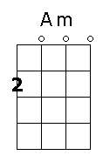

Bele snežinke

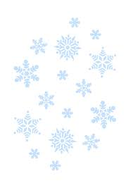
C am C G C
- BE-LE SNEŽINKE, ZVEZDICE BELE, PADAJO, PADAJO TIHO Z NEBA.

C am C G C

- ZVEZDICE BELE ČUVAJO ZEMLJO, ČUVAJO V ZEMLJI NAM SKRITI ZAKLAD.

C am C G C

- BELE SNEŽINKE, BELI METULJČKI, IŠČEJO, IŠČEJO POT DO SVETA.
C am C G C
- BELI METULJČKI NOSIJO SANJE, SANJE IN MISLI NA ZLATO POMLAD.


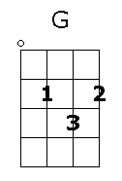
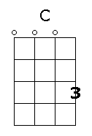

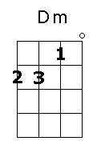
Bele snežinke

F Dm F C F
- BE-LE SNEŽINKE, ZVEZDICE BELE, PADAJO, PADAJO TIHO Z NEBA.

F Dm F C F
- ZVEZDICE BELE ČUVAJO ZEMLJO, ČUVAJO V ZEMLJI NAM SKRITI ZAKLAD.

F Dm F C F
- BELE SNEŽINKE, BELI METULJČKI, IŠČEJO, IŠČEJO POT DO SVETA.
F Dm F C F
- BELI METULJČKI NOSIJO SANJE, SANJE IN MISLI NA ZLATO POMLAD.
